عنوان | راهنمای خرید و قیمت آیفون تصویری سوزوکی
- کلمه کلیدی اصلی | قیمت آیفون تصویری سوزوکی
- کلمه کلیدی مرتبط | آیفون تصویری سوزوکی
- خلاصه محتوا (20 تا 30 کلمه) | خریداران عزیز جهت خرید و قیمت آیفون تصویری سوزوکی با کیفیت بالا می توانند به فروشگاه پارسیان تصویر فدک مراجعه نمایند.
آیفون تصویری سوزوکی
قیمت آیفون تصویری سوزوکی به چه صورت است؟ یکی از شرکت های معتبر و خوشنام ایرانی در زمینه تولید و همچنین ارائه خدمات متنوع انواع آیفون های تصویری با برند سوزوکی دارای قرارداد بلند مدت است. تمامی محصولات ارائه شده در بخش کدینگ و در بخش نامبرینگ از تنوع بالایی برخوردار هستند و در برای مجتمع های پرواحد و خانه هایی با واحد کم هم استفاده می شوند. در سبد محصولات آیفون تصویری برند سوزوکی نمایشگرهای ( 4.3 تا 7) اینچی وجود دارد.
نحوه ورود آیفون تصویری سوزوکی به کشور ایران
یکبار دیگر، آیفون تصویری سوزوکی که در گذشته به عنوان یک محصول لوکس و پرهزینه شناخته می ‌شد، به بازار ایران وارد شده است. در گذشته، استفاده از آیفون تصویری سوزوکی به دلیل هزینه ‌های بالا و محدودیت مالی برای برخی افراد ممکن بود. اما اکنون برای بسیاری از ما تقریباً نادر شده است. یا حتی هیچوقت برایمان اتفاق نمی ‌افتد که از سیستم ارتباطی صوتی سوزوکی برای باز کردن درب استفاده کنیم. در حال حاضر، ما به راحتی می ‌توانیم از تکنولوژی‌های جدید بهره ‌برداری نماییم و یک آیفون تصویری بسیار خوب وارداتی یا ایرانی متناسب با کارایی و نیازمان را خریداری کنیم. تمامی این موارد به لطف ثبت دیجیتال امکان‌ پذیر شده است.

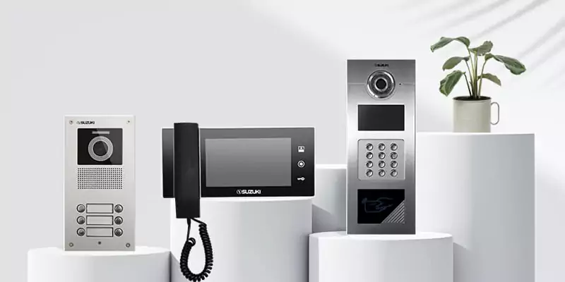
قیمت آیفون تصویری سوزوکی
نگاهی بسیار جدی و واقعی به آیفون های تصویری سوزوکی
یک برند خوب به نام آیفون تصویری سوزوکی در سال 1389 وارد بازار ایران شده و تحت لیسانس سنگاپور می باشد. این برند توسط شرکت پارسیان فدک در ایران با اجازه کتبی از شرکت آیفون تصویری سوزوکی تولید می ‌گردد. البته ناگفته نماند که ئر سایت اصلی شرکت به محل ساخت و همچنین ارائه خدمات در کشور ایران اشاره گردیده است. شاید نام این برند در ذهن ما برای موتور سیکلت و خودرو تداعی گردد. در واقع، این برند ژاپنی به صورت وارداتی نیز قبلا در بازار ایران ( قبل از سال 1389) حضور داشته است و یا در سال های گذشته به وسیله شرکت ها و اشخاصی به ایران وارد می شود. بسیاری از ما با محصولات آیفون سوزوکی که هم اکنون جزو تولیدات کشورمان است، آشنا نیستیم. در طول مدت کوتاه حضور آیفون تصویری سوزوکی در ایران، تنوع محصولات این برند بسیار بالاست و حدود ۲۰ مدل متفاوت از آن وجود دارد.
تعداد زیادی محصول مانیتور داخل واحد
هر نوع سلیقه ‌ای می ‌تواند یک نمونه از آیفون تصویری سوزوکی را تهیه کند و حتی در رنگ بندی می ‌تواند به دلخواه خود رنگی را انتخاب کند که با طراحی خانه و سلیقه شخص سازگار باشد. از مانیتورهای ۳.۵ تا ۷ اینچ به صورت مربع و مستطیل می‌توانید تهیه کنید و به تفکیک حافظه و بدون حافظه نیز موجود است. در بیشتر محصولات، از صفحه نمایش ال ای دی در قسمت مانیتورها استفاده شده و دارای تاییدیه QC است. برای مدل ‌های سری M آیفون سوزوکی، قابلیت ضبط ویدئو و عکس نیز فعال است. این محصول می ‌تواند انتخاب خوبی برای افزایش امنیت منزل باشد.
قیمت آیفون تصویری سوزوکی
مزیت قابل ذکر دیگر آیفون سوزوکی نسبت به برندهای دیگر دربازکن تصویری در بازار، قیمت آیفون تصویری سوزوکی است. قیمت‌ های محصولات آیفون سوزوکی، از جمله مانیتور داخل واحد، پنل کارتی و پنل ساده، متعلقات و غیره، رضایت مشتریان خود را در مورد قیمت تمام شده آنها جلب کرده است. بنابراین، می ‌توانید به تجهیز نمودن ساختمان و منازل با محصولات آیفون تصویری سوزوکی با قیمت بسیار مناسب مطمئن بود.
تنوع قابلیت ‌های متنوع در مانیتورهای سوزوکی
بسیاری از ساختمان‌ های بزرگ اداری و مسکونی و مجتمع ها از محصولات آیفون کدینگ سوزوکی برای استفاده خود مد نظر خواهند داشت. این برند خوشنام همچنین با ارائه نمونه ‌ای از پنل تصویری کدینگ با قابلیتی بسیار منحصر به فرد و خاص تا ۲۰۰ واحد، در این زمینه بسیار موفق عمل کرده است. تمام مدل‌ های مانیتور تصویری قابل استفاده در این سیستم هستند و می ‌توان بر اساس نیازهای هر واحد، خرید انجام داد.
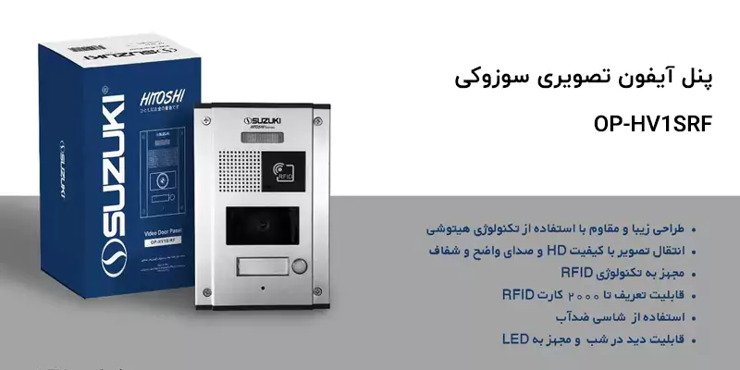
قیمت آیفون تصویری سوزوکی به چه چیزی بستگی دارد؟
انواع پنل های تصویری سوزوکی
طراحی و شکل پنل های تصویری سوزوکی به گونه ای می باشد که بسیاری از شرکت های کره ای و اروپایی در حال حاضر در حال تولید آنها هستند. این پنل ها نه تنها از نظر ظاهری بسیار شیک و زیبا هستند، بلکه از ابعاد بسیار کوچکی برخوردار می باشند. بایستی این تولیدات را در دسته بندی آیفون های تصویری ایرانی قرار داد. نمونه های مختلفی از پنل های ساده (نامبرینگ) و پنل های کارتی و تگی و همچنین پنل های تصویری کدینگ سبد محصولات برای عرضه کامل شده اند.
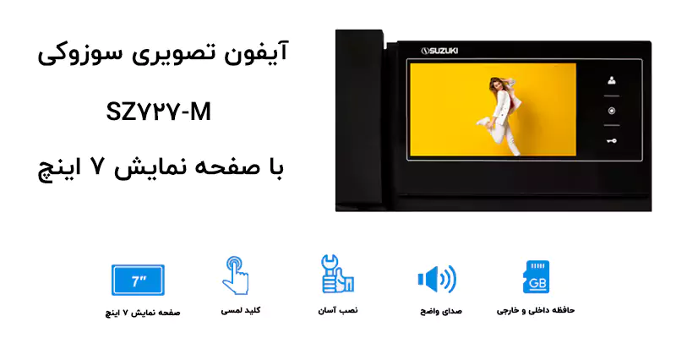
خرید و قیمت آیفون تصویری سوزوکی
مزیت استفاده نمودن از گارانتی تعویض
یکی از مزیت های استفاده این محصول، داشتن گارانتی تعویض و قیمت آیفون تصویری سوزوکی است. این محصولات دارای 24 ماه گارانتی تعمیر و 12 ماه گارانتی تعمیر می باشند. همچنین، در زمینه بسته بندی محصولات و ارائه کاتالوگ به زبان فارسی نصب و برگه ضمانت نامه نیز عملکرد بسیار موفقی داشته است. در طول 12 ماه اول، مشتریان می توانند با اطمینان کالا را مرجوع و تعویض کنند. همچنین، پس از گذشت این 12 ماه اول، مشتریان می توانند در محل نصب تعمیری را به ویژه انجام دهند و تا 48 ساعت پس از ثبت درخواست، با تماس به مراکز پشتیبانی که شماره های تماس آن ها بر روی بدنه و کارتن محصولات قرار دارد، مطمئن باشند.
برآورد قیمت نصب آیفون تصویری برند سوزوکی در سال 1402
نوع هزینه نصب | قیمت آیفون تصویری سوزوکی ( تومان) | مدت زمان اجرا | توضیحات
مانیتور | 200.000 | هر مانیتور 20 دقیقه | تمامی مدل های ارائه شده آیفون سوزوکی
آیفون صوتی موازی | 200.000 | هر گوشی 10 دقیق
پنل ساده | 350.000 | هر پنل 30 دقیقه
پنل لمسی
پنل کارتی | 350.000 | هر پنل 30 دقیقه
پنل کدینگ | 500.000 | هر پنل 30 دقیقه
دیکدر | 70.000 | هر دیکدر 10 دقیقه
قفل برقی | 350.000 | 20 دقیقه
قفل زنجیری | 250.000 | 20 دقیقه
قاب باران گیر | 150 | 10 دقیقه
تعریف تگ و کارت
دوربین مداربسته | 400.000 | 20 دقیقه
ماژول اضافه | 150.000 | 10 دقیقه
سربندی خط اصلی | 500.000 | 30 دقیقه
راه اندازی ارتباط داخلی | 50.000 | 10 دقیقه | هزینه برای هر واحد
فرمان جک پارکینگ | 200.000 | 15 دقیقه
تعویض و اجرای کابل کشی متری | 10.000 | 3 ساعت | بابت بازدید از پروژه
ایاب و ذهاب | 300.000

خرید کاملا مطمئن به همراه ارسال و نصب رایگان
شما عزیزان با مراجعه به فروشگاه پارسیان تصویر فدک می توانید با مشاهده و بررسی بسیار دقیق جزئیات آیفون تصویری سوزوکی مورد نظر خود را انتخاب نمایید. انواع محصولات برند خوشنام و معتبر آیفون سوزوکی در فروشگاه ما وجود دارند. یکی از مهمترین مزایای خرید آنلاین در بازکن برند سوزوکی، ارسال رایگان و سریع محصولات است. در صورت نیاز داشتن به تکنسین نصب، این کار بر عهده ایشان انجام می گیرد.

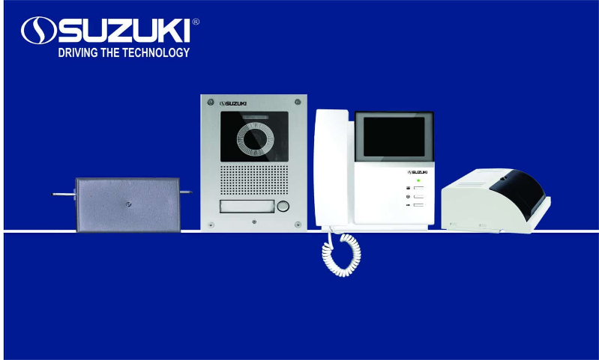
قیمت آیفون تصویری سوزوکی از پارسیان تصویر فدک

